**Exercices d’entraînement sur les échelles**

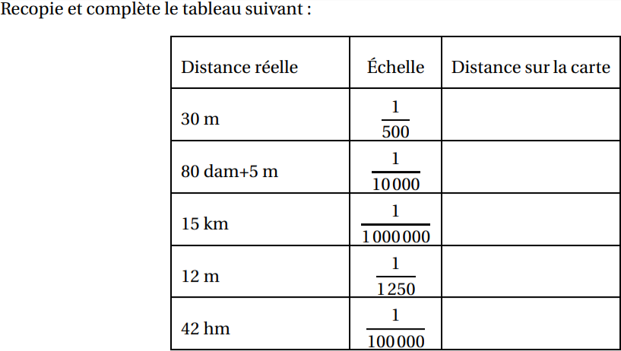 **Exercice 1 :**

**Exercice 2 :**

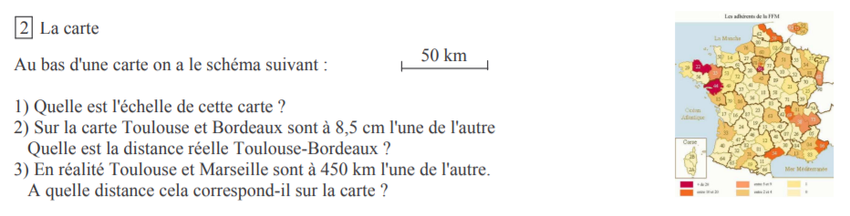

**Exercices d’entraînement sur les échelles**

**Exercice 1 :**

**Exercice 2 :**

